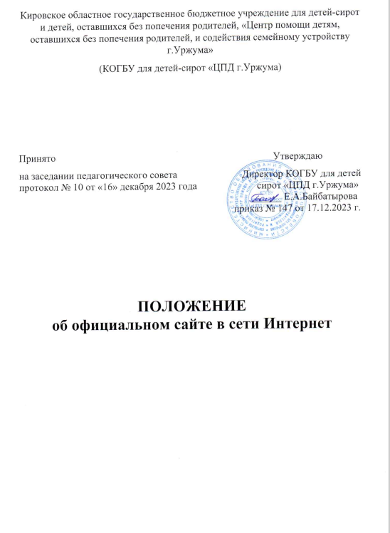
1.Общие положения
1.1. Положение об официальном сайте в сети Интернет кировского областного государственного бюджетного учреждения для детей-сирот и детей, оставшихся без попечения родителей, «Центр помощи детям, оставшихся без попечения родителей, и содействия семейному устройству г.Уржума» (далее-Положение), в соответствии с законодательством РФ определяет статус, основные понятия, принципы организации и ведения официального сайта кировского областного государственного бюджетного учреждения для детей-сирот и детей, оставшихся без попечения родителей, «Центр помощи детям, оставшихся без попечения родителей, и содействия семейному устройству г.Уржума» (далее-сайт Центра).
1.2. Деятельность по ведению сайта Центра производится на основании Конституции РФ, федерального закона от 29.12.2012 № 273-ФЗ «Об образовании в Российской Федерации», Федерального закона от 13 марта 2006 года № 38-ФЗ «О рекламе»; Федерального закона от 27 июля 2006 года № 149-ФЗ «Об информации, информационных технологиях и о защите информации»; Федерального закона от 29.12.2010 № 436-ФЗ «О защите детей от информации, причиняющей вред их здоровью и развитию», устава Центра, настоящего положения.
1.3. Сайт Центра, является электронным общедоступным информационным ресурсом, размещенным в телекоммуникационной сети Интернет.
1.4. Целями создания сайта Центра является
- обеспечение открытости деятельности Центра;
- реализация прав граждан на доступ к открытой информации при соблюдении норм профессиональной этики педагогической деятельности и норм информационной безопасности;
- реализация принципов единства культурного и образовательного пространства, демократического государственно-общественного управления Центром;
- информирование общественности о развитии и результатах уставной деятельности детского дома, поступлении и расходовании материальных и финансовых средств;
- защита прав и интересов участников воспитательного процесса.
1.5. Настоящее Положение регулирует порядок разработки, размещения сайта Центра в сети Интернет, регламент его обновления. А также разграничение прав доступа пользователей к ресурсам сайта Центра.
1.6. Настоящее положение принимается педагогическим советом и утверждается директором Центра.
1.7. Настоящее положение является локальным нормативным актом Центра.
1.8. Пользователем сайта Центра может быть любое лицо, имеющие технические возможности выхода в сеть Интернет.
2. Информационная структура сайта
2.1. Информационный ресурс сайта Центра формируется из общественно значимой информации для всех участников воспитательного процесса, деловых партнеров и всех прочих заинтересованных лиц, в соответствии с уставной деятельностью Центра.
2.2. Информационный ресурс сайта Центра является открытым и доступным. Информация сайта Центра излагается общеупотребительными словами, понятными широкой аудитории.
2.3. Сайт Центра является структурным компонентом единого информационного образовательного пространства (региона, территории), связанным гиперссылками с другими информационными ресурсами образовательного пространства Российской Федерации.
2.4. Сведения, размещаемые на сайте Центра, не должны:
- нарушать авторские и смежные с ними права;
- содержать ненормативную лексику;
- унижать честь, достоинство и деловую репутацию физических и юридических лиц;
- содержать государственную, коммерческую или иную специально охраняемую тайну;
- содержать материалы, которые содержат призывы к насилию и насильственному изменению основ конституционного строя, разжигающие социальную, расовую, межнациональную и религиозную рознь, пропаганду наркомании, экстремистских, религиозных и политических идей;
- содержать информацию, побуждающую детей к совершению действий, представляющих угрозу их жизни и (или) здоровью, в том числе к причинению вреда своему здоровью, самоубийству; способную вызвать у детей желание употребить наркотические средства, психотропные и (или) одурманивающие вещества, табачные изделия, алкогольную и спиртосодержащую продукцию, принять участие в азартных играх, заниматься проституцией, бродяжничеством или попрошайничеством; обосновывающую или оправдывающую допустимость насилия и (или) жестокости либо побуждающую осуществлять насильственные действия по отношению к людям или животным, за исключением случаев, предусмотренных Федеральным законом «О защите детей от информации, причиняющей вред их здоровью и развитию» от 29.12.2010 № 463-ФЗ; отрицающую семейные ценности, пропагандирующую нетрадиционные сексуальные отношения и формирующую неуважение к родителям и (или) другим членам семьи; оправдывающую противоправное поведение; содержащую информацию порнографического характера;
- содержать информацию о несовершеннолетнем, пострадавшем в результате противоправных действий (бездействия), включая фамилии, имена, отчества, фото- и видеоизображения такого несовершеннолетнего, его родителей и иных законных представителей, дату рождения такого несовершеннолетнего, аудиозаписи его голоса, место его жительства или место временного пребывания, место его учебы или работы, иную информацию, позволяющую прямо или косвенно установить личность такого несовершеннолетнего;
- нарушать положения Федерального закона РФ от 27.07.2006 № 152-ФЗ «О персональных данных»;
- противоречить профессиональной этике в педагогической деятельности.
2.5. Информационная структура сайта Центра определяется в соответствии с задачами реализации государственной политики в сфере образования, нормативными требованиями федерального органа исполнительной власти, осуществляющего функции по контролю и надзору в сфере образования.
2.6. Примерная информационная структура сайта Центра формируется из двух видов информационных материалов: обязательных к размещению на сайте Центра (инвариантный блок) и рекомендуемых к размещению (вариативный блок).
2.7. Информационные материалы инвариантного блока являются обязательными к размещению на официальном сайте Центра.
2.8. Информационные материалы вариативного блока могут быть расширены Центром и должны отвечать требованиям пунктов 2.1-2.5 настоящего Положения.
3. Порядок размещения и обновления информации на сайте
3.1. Центр обеспечивает координацию работ по информационному наполнению и обновлению сайта Центра.
3.2.Центр самостоятельно или по договору с третьей стороной обеспечивает:
- постоянную поддержку сайта Центра в работоспособном состоянии;
- взаимодействие с внешними информационно-телекоммуникационными сетями, сетью Интернет;
- проведение организационно-технических мероприятий по защите информации на сайте Центра от несанкционированного доступа;
- инсталляцию программного обеспечения, необходимого для функционирования сайта Центра в случае аварийной ситуации;
- ведение архива программного обеспечения, необходимого для восстановления и инсталляции сайта Центра;
- резервное копирование данных и настроек сайта Центра;
- проведение регламентных работ на сервере;
- разграничение доступа персонала и пользователей к ресурсам сайта и правам на изменение информации;
- размещение материалов на сайте Центра;
- соблюдение авторских прав при использовании программного обеспечения, применяемого при создании и функционировании сайта.
3.3. Содержание сайта Центра формируется на основе информации, предоставляемой участниками образовательного процесса Центра.
3.4. Подготовка и размещение информационных материалов инвариантного блока сайта Центра регламентируется должностными обязанностями сотрудников Центра.
3.5. Список лиц, обеспечивающих создание и эксплуатацию официального сайта Центра, перечень и объем обязательной предоставляемой информации и возникающих в связи с этим зон ответственности утверждается приказом директора Центра.
3.6. Обновление информации на сайте Центра осуществляется в соответствии с постановлением правительства РФ от 10.07.2013 № 582 «Об утверждении Правил размещения на официальном сайте образовательной организации в информационно-телекоммуникационной сети «Интернет» и обновления информации об организации.
4. Финансирование, материально-техническое обеспечение
4.1. Работы по обеспечению функционирования сайта производятся за счет средств Центра, либо за счет привлеченных средств.

